SVETE MAŠE
v Cerknici
NEDELJA | 4. VELIKONOČNA (duhovni poklici)
17. APRIL  2016 | ob 8.00  ob 10.00  ob 11.00 (Podslivnica)  ob 19.00 |  |  |  | – za Franceta Branislja, obl.  – za Ano Snoj, obl.  – za Jožefa Primožiča  – za farane
PONEDEL.
18. APRIL  2015 | ob 7.00 in ob 19.00 |  |  |  | – Luka Kresoviča, obl.  – za Janeza Opeka, 30. dan  – za srečno zadnjo uro
TOREK
19. APRIL  2015 | ob 7.00 in ob 19.00 |  |  |  | – za Antona Breceta, obl.  – za Tatjano Zalar ter druž. Dzermadi in Gašparič  – za Kobe Antonijo in Karola
SREDA | MOLITVENA URA OB 18.00
20. APRIL  2015 | ob 7.00 in ob 19.00 |  |  |  | – za starše Facja in Korošec ter teto Urško  – za Janeza Kranjca, obl.  – za Anico Matič
ČETRTEK
21. APRIL  2015 | ob 7.00 in ob 19.00 |  |  |  | – za pokojne iz družine Knez  – za Vero Mele  – po namenu
PETEK
22. APRIL  2016 | ob 7.00 in ob 19.00  10.30 (v Domu) |  |  |  | – za pokojne iz druži ne Rožanec (Brezje 10)  – za Valentina Šubica, 30. dan  – po namenu
SOBOTA | Sv. Jurij
23. APRIL  2016 | ob 7.00 in ob 19.00  ob 18.00 (Brezje) |  |  | – za Zorko Štrukelj  – za Jožeta Čenčurja, obl.  – za Franceta Sterleta, obl.  – za sosesko
NEDELJA | 5. VELIKONOČNA
24. APRIL  2016 | ob 8.00  ob 10.00  ob 10.00 (Brezje)  ob 11.00 (Martinjak)  ob 19.00 |  |  |  | – za Bibiano Bavdek  – za Miroslava Mikšeta  – za sosesko  – po namenu  – za Matevža Meleta
OZNANILA
ŽUPNIJE MARIJINEGA ROJSTVA - CERKNICA

4. VELIKONOČNA – 17. 4. 2016

Hvala 1. skupini gospodinj in deklet z Loškega,
ki je skrbno uredila cerkev in župnišče. Prihodnjo soboto
je vabljena 2. skupina; to so gospodinje in dekleta s Peščenka.

- Bog plačaj tudi vsem, ki ste ta teden velikodušno darovali za obnovo streh na podružnicah.

- Prihodnjo soboto goduje sv. Jurij, zato bo maša tudi na Brezjah zvečer ob šestih. V nedeljo pa bo tam maša ob desetih.

- Papež Frančišek je na nedeljo Božjega usmiljenja povabil Katoliško cerkev v Evropi k nabirki za Ukrajino, ki bo v nedeljo 24. aprila. V tej državi potrebuje pomoč več kot tri milijone ljudi. Temu vabilu se bodo odzvale vse župnije ljubljanske nadškofije.

- Praznujemo 25. let skavtstva v naši župniji. Ob tej priložnosti skavtom čestitamo in jim želimo še veliko mladostne zagnanosti in razigranosti, s čimer pomembno zaznamujejo razpoloženje in podobo naše župnije. Vse najboljše in še na mnoga leta! …

- Zahvala svojcev rajne Danice Skuk …

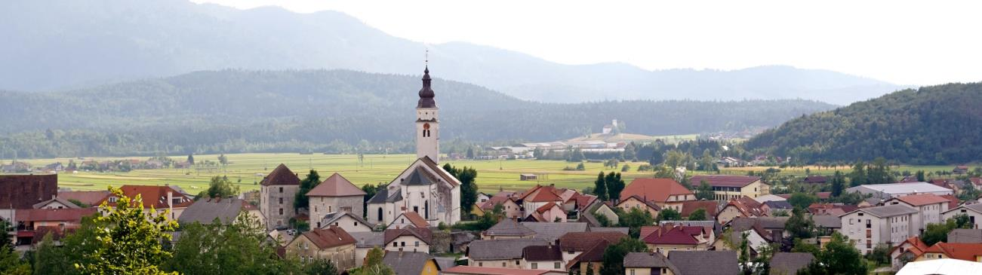

Jožef Krnc - žpk: 031-319-242; Janez Žerovnik - kpl: 031-247-685; Tone Horvat – dhp: 064-155-188
zupnija.cerknica@gmail.com http://donbosko.si/cerknica/

